מבחן מתמטיקה 804

יב3

מורה : אבוסבייח עמאד

להגיש עד 08.04.20

הערות לנבחן :-

1. נא לא להשתמש באינטרנט לפתרון הבחינה .

2. לענות על כל השאלות .

3. להגיש את הבחינה במייל [emad.abusbayeh@gmail.com](mailto:emad.abusbayeh@gmail.com) או בטלפון 0547323437 .

בהצלחה

שאלה 1 : ( 20 נקודות )

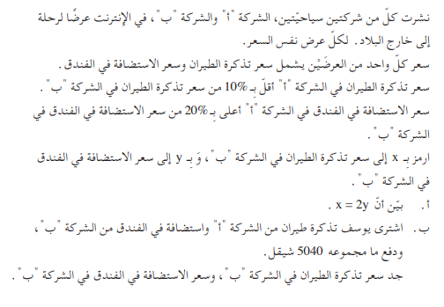

שאלה 2 : ( 20 נקודות )

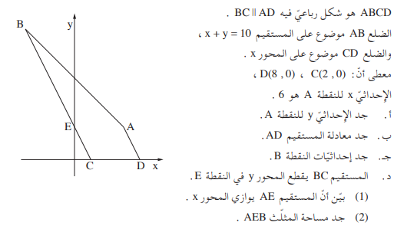

שאלה 3 : ( 20 נקודות )

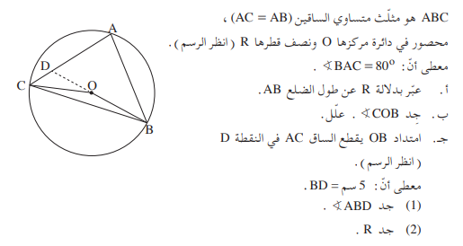

שאלה 4 : ( 20 נקודות )

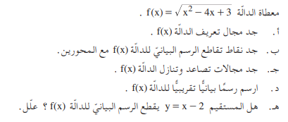

שאלה 5 : ( 20 נקודות )

